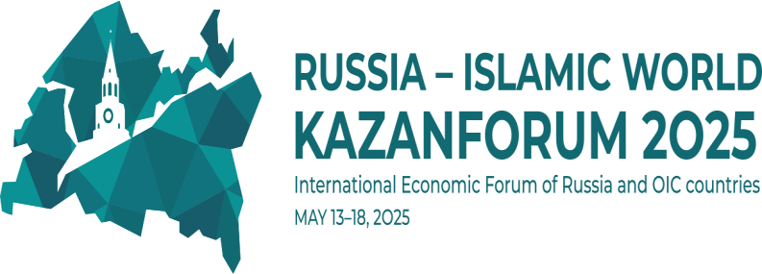

**حول:AAOIFI برنامج المؤتمر الدولي الأول ل**

**"تمويل المشاركة والإستثمار: تعزيز التنمية المستدامة والشراكة العالمية".**

اليوم الأول: 15 مايو 2025

|  |  |
| --- | --- |
| تجمع الضيوف  التسجيل والتعارف بين مشاركي المؤتمر | 10:00 – 09:00 |
| حفل الإفتتاح والجلسة العامة  **موضوع الجلسة العامة: "توظيف قدرات تمويل المشاركة في التنمية الاقتصادية للاتحاد الروسي".**  **الضيوف المدعوون:**  **- المشاركون المعتمدون في المؤتمر؛**  **- خبراء دوليون موثوقون وممثلو المؤسسات الدولية؛**  **- قادة أقاليم الإتحاد الروسي - المشاركون في التجربة؛**  **ممثلو بلدان رابطة الدول المستقلة.** | 11:30 – 10:00 |
| **وقت الغداء والتعارف بين مشاركي المؤتمر** | 13:00 - 11:30 |
| **الجلسة الحوارية رقم 1:**  **"توحيد معايير أنشطة تمويل المشاركة"**  ستوفر جلسة ”توحيد معايير أنشطة تمويل المشاركة“ منصّة لمناقشة أبرز جوانب توحيد المعايير، بما في ذلك إنشاء آلية موحدة للمحاسبة والتدقيق وإدارة المخاطر والرقابة الشرعية. وسوف يستعرض المشاركون أفضل التجارب العالمية، ويحللون دور المنظمات الدولية مثل هيئة المحاسبة والمراجعة للمؤسسات المالية الإسلامية في إعداد وتنفيذ المعايير، كما سيضعون توصيات بشأن تهيئة بيئة تنظيمية مواتية لتطوير تمويل الشراكة. الهدف من الجلسة: وضع مناهج عملية لتوحيد أنشطة تمويل المشاركة لتحسين كفاءتها وشفافيتها وامتثالها للمعايير الدولية. | 14:30 – 13:00 |
| **إستراحة القهوة** | 15:00 – 14:30 |
| **الجلسة الحوارية رقم 2:**  **"فرص الإستثمار الدولي"**  خُصصت جلسة ”فرص الاستثمار الدولي“ لتحليل الآليات والمجالات الواعدة لجذب الاستثمار الدولي بما يتوافق مع مبادئ تمويل المشاركة. وسينظر الخبراء خلال الجلسة في إمكانات مختلف قطاعات الاقتصاد، مثل البنية التحتية والزراعة والصناعة وقطاع التكنولوجيا، لجذب الاستثمار الإسلامي. وسيتم إيلاء اهتمام خاص لخلق مناخ استثماري مواتٍ، وتخفيف المخاطر وشفافية عمليات الاستثمار. الهدف من الجلسة: تحديد ومناقشة الفرص الرئيسية لجذب الاستثمار الدولي بما يتفق مع مبادئ تمويل المشاركة ووضع توصيات لخلق بيئة مواتية لتنفيذه. | 17:00 – 15:00 |
| **حفل عشاء برعاية حاكم جمهورية تتارستان** | 20:00 - 18:00 |

اليوم الثاني: 16 مايو 2025

|  |  |
| --- | --- |
| نوع الفعالية | الوقت |
| **الجلسة الحوارية رقم 3:**  **"التعليم وتأهيل الكادر البشري في مجال تمويل المشاركة"**  تهدف جلسة ”التعليم وتأهيل الكادر البشري في مجال تمويل المشاركة“ إلى مناقشة القضايا الرئيسية المتعلقة بتكوين مهنيين مؤهلين لصناعة تمويل الشراكة (الإسلامية) التي تتطور بشكل ديناميكي. وسينظر المشاركون في الجلسة في أفضل التجارب والممارسات في مجال التعليم والتدريب، فضلاً عن سبل تكييفها مع الواقع الروسي. وسيتم إيلاء اهتمام خاص لجذب الخبرات والتجارب الدولية، وتطوير التعاون مع المراكز التعليمية الرائدة، فضلاً عن إنشاء بنية تحتية متخصصة لتسهيل التطوير المهني للمتخصصين في مجال التمويل بالمشاركة. | 11:30 – 10:00 |
| **غداء على نمط إجتماعات ثنائية / صلاة الجمعة** | 12:30 - 11:30 |
| **ندوة (ورشة عمل) أيوفي.**  تم تصميم سلسلة من الندوات (ورش العمل) تشمل ”أساسيات المنتجات المالية الإسلامية“ و”التعريف بمعايير أيوفي“ و”مقدمة في الصكوك“ لتدريب المهنيين في مجال تمويل المشاركة. ستعرض ورشة العمل الأولى المنتجات المالية الإسلامية الرئيسية المتوافقة مع الشريعة الإسلامية. وستتناول الندوة الثانية المبادئ والمتطلبات الأساسية لمعايير أيوفي. وستركز الحلقة الدراسية الثالثة على الصكوك والسندات الإسلامية وهيكلها وأنواعها وخصائصها التنظيمية. والهدف من جميع الندوات هو تطوير المهارات العملية والمعرفة للعمل الناجح في مجال تمويل المشاركة. | 14:00 – 12:30 |
| **مراسم توقيع اتفاقيات منتدى قازان** | 14:30 - 14:00 |
| **الجلسة العامة لمنتدى قازان: "النظام المالي الرقمي كوسيلة بديلة في تطوير العلاقات بين روسيا ودول منظمة التعاون الإسلامي"**  سيواصل خبراء الجلسة العامة الموضوع المطروح خلال قمة بريكس حول الرقمنة، حيث أنه وفي سياق التغيرات الاقتصادية العالمية والتحديات التي تواجه المجتمع الدولي، أصبح هذا الموضوع عاملاً أساسياً لتعزيز التعاون بين روسيا ودول منظمة التعاون الإسلامي.  خلال الجلسة، سيناقش المتحدثون إدخال التقنيات المبتكرة في مختلف قطاعات الاقتصاد، ومشاركة الأمثلة الناجحة للمشاريع الرقمية، فضلاً عن الشراكة بين الدول وتبادل الخبرات. كما سيتم النظر في فرص إنشاء منصات رقمية مشتركة للتعاون بين الدول. وسيتم إيلاء اهتمام كبير للفرص الجديدة للتعاون الدولي في هذا المجال بين روسيا ودول منظمة التعاون الإسلامي. | 16:30 – 14:30 |